**Jak zwiększyć bezpieczeństwo i wygodę podczas ładowania samochodu elektrycznego?**

**W dobie rosnącej popularności pojazdów elektrycznych Netinet poleca regulowanych uchwyt Barkan, który zwiększa bezpieczeństwo ładowania samochodów.**

**Netinet poleca regulowany uchwyt**

Dystrybutor urządzeń elektronicznych **Netinet** poleca regulowany uchwyt marki **Barkan,** który rozwiązuje jeden z często pomijanych, ale bardzo istotnych aspektów – prawidłowe prowadzenie przewodów do ładowania samochodów elektrycznych. Luźno leżące na ziemi kable EV są szczególnie narażone na uszkodzenia mechaniczne. Takie sytuacje mogą skutkować porażeniem prądem, zwarciem instalacji, a nawet pożarem.

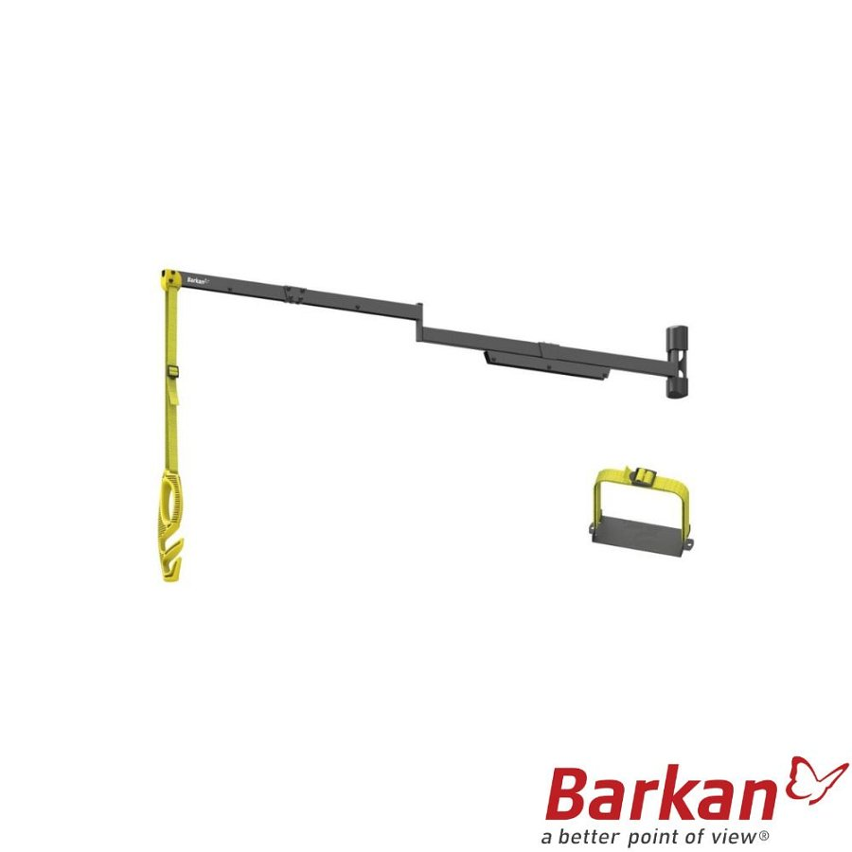

*To praktyczne rozwiązanie pozwala utrzymać przewód na bezpiecznej wysokości, chroniąc go przed uszkodzeniem i poprawiając komfort codziennego użytkowania stacji ładowania*- tłumaczy **Kazimierz Sojka** z Netinetu. Jako najważniejsze korzyści z zastosowania wysięgnika do ładowania EV wskazuje między innymi ochronę kabla EV przed uszkodzeniami mechanicznymi, ograniczenie ryzyka porażenia prądem i zwarcia czy potknięcia się o przewód. Ważna jest też możliwość złożenia wysięgnika po zakończeniu ładowania.

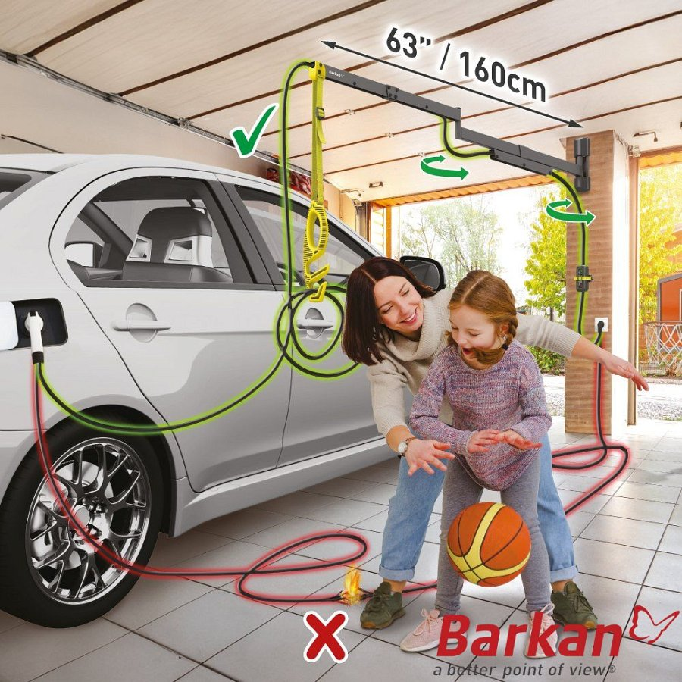

*Inwestując w odpowiednią infrastrukturę i akcesoria do ładowania EV, nie tylko zwiększasz bezpieczeństwo, ale także przedłużasz żywotność urządzeń oraz poprawiasz wygodę codziennego użytkowania* - podkreśla ekspert z Netinetu.

[Zachęcamy zainteresowanych](https://netinet.pl/ev-elektromobilnosc/13758-uchwyt-kabla-ev-barkan-ev80wm-80cm-regulowany.html)

[do sprawdzenia uchwytu wysięgnika Barkan](https://netinet.pl/ev-elektromobilnosc/13758-uchwyt-kabla-ev-barkan-ev80wm-80cm-regulowany.html)

[w ofercie Netinet](https://netinet.pl/ev-elektromobilnosc/13758-uchwyt-kabla-ev-barkan-ev80wm-80cm-regulowany.html)